JMka sport pro všechny

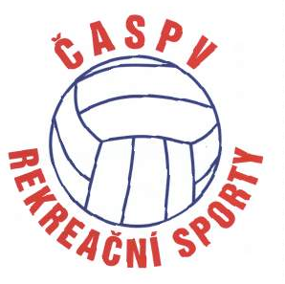
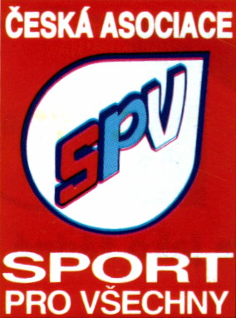
komise rekreačních sportů
soupiska družstva ve volejbale

RC SPV:

Kategorie: mUŽI / ŽENY / MIXY

název družstva | regionální kolo | krajské kolo / nominace KAsPV
 | datum: | Datum: 18. 6. 2011
 | místo: | Místo:Hrušovany n/Jevišovkou
razítko tj - odboru | Razítko RC SPV | razítko kaspv

Vedoucí družstva:

Jméno a Příjmení:

Bydliště: e-mail:

MOBil: Pevná linka:
P.č. | dres č. | jméno příjmení | datum  narození | číslo registr.  průkazu | číslo o. p. | Pojišťovna
1.
2.
3.
4.
5.
6.
7.
8.
9.
10.

Vyplněné soupisky dovezte s sebou
Soupiska musí být potvrzenou odborem SPV, RCSPV .
(Případné změny na soupisce při prezenci družstev do soutěže jsou možné)

